Github Desktop Howto

1. 在 <https://github.com> 開 repository, 比如

<https://github.com/davidweitaiwan/RobotVehicle_AI_SQL>

1. 下載 Github Desktop <https://desktop.github.com/>
2. 啟動
3. 登入



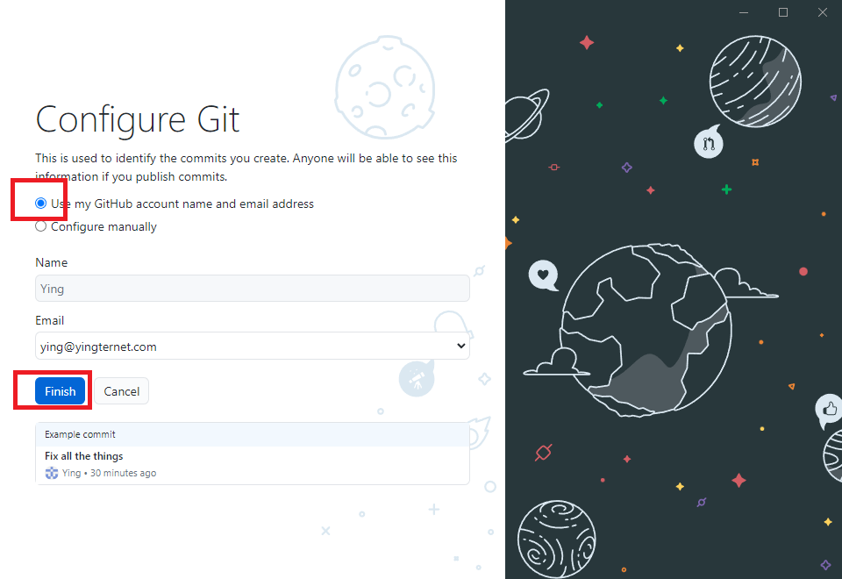

1. Clone repository

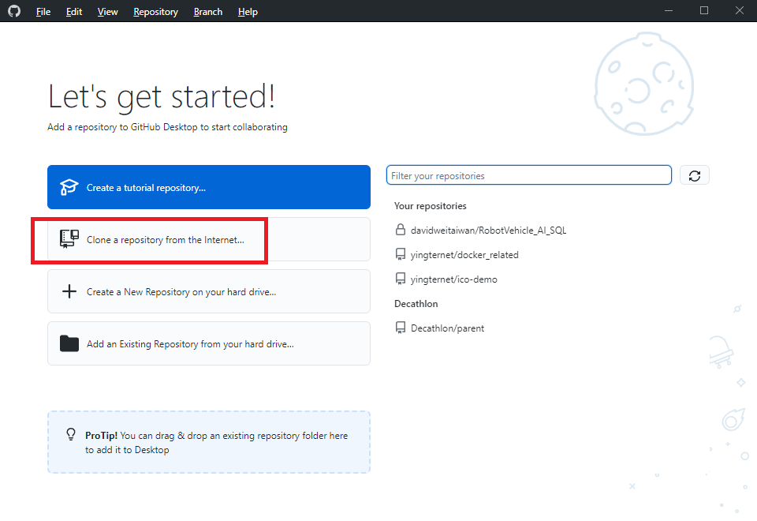

選擇要 clone 的 repository, 以及本地的檔案夾

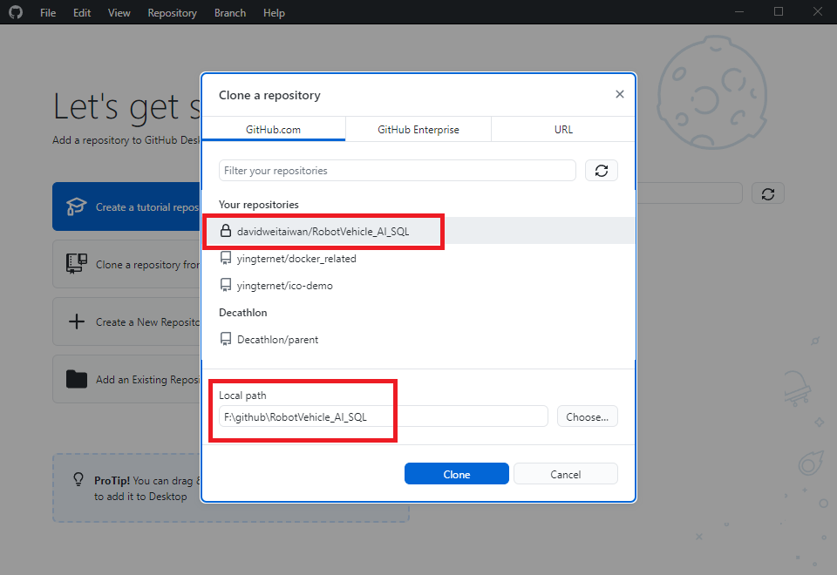

1. 把新檔案放到 本地 folder

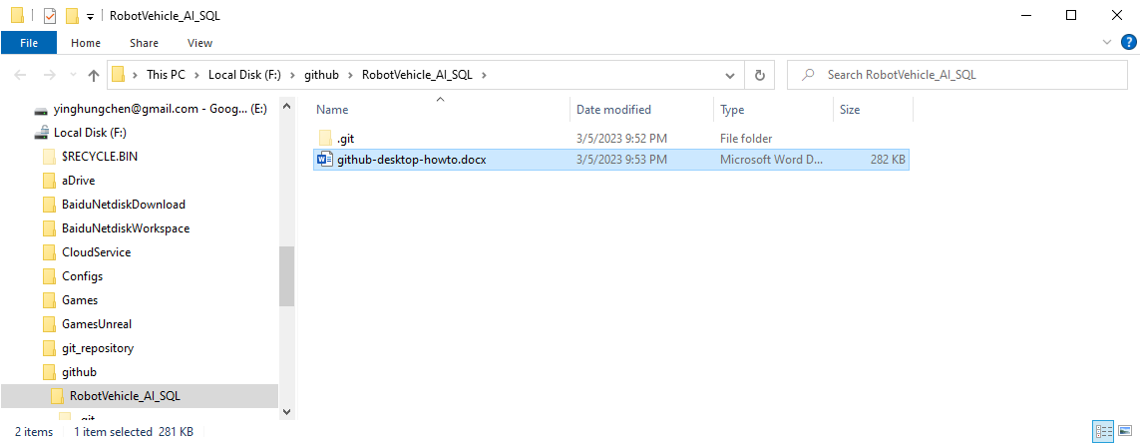

1. Github-desktop 也看到了

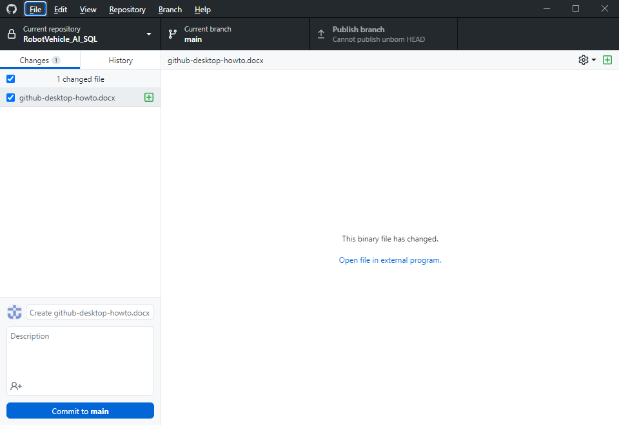

1. 選擇要加入的檔案, 打入 comments, 以及 Commit to main

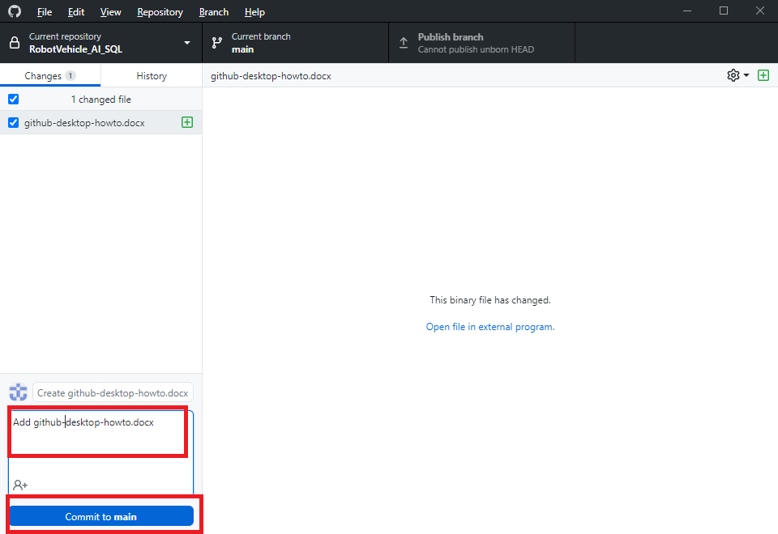

1. Publish branch (Upload 到 github server)

